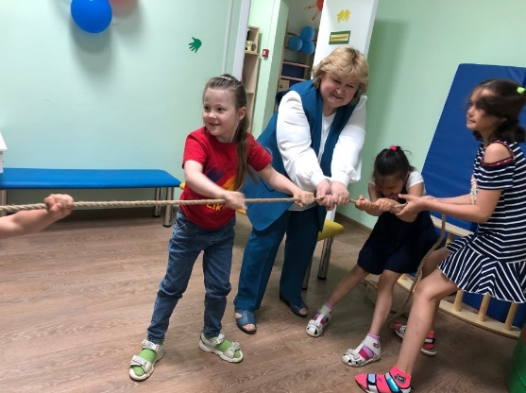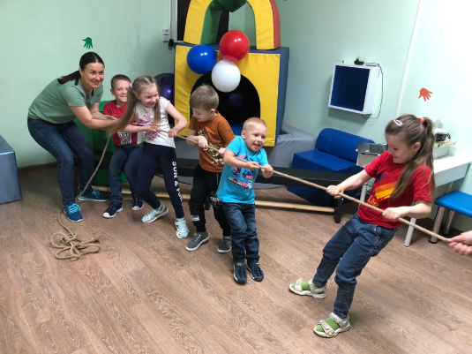

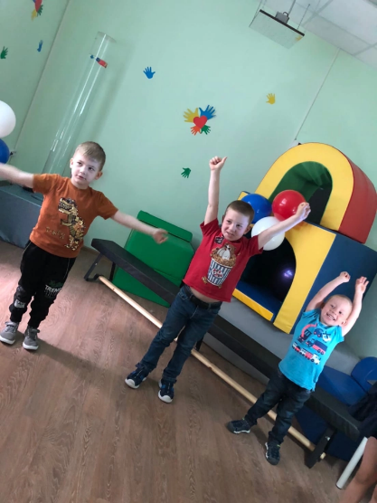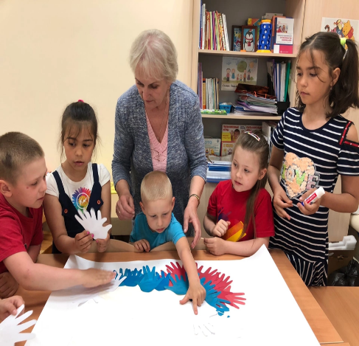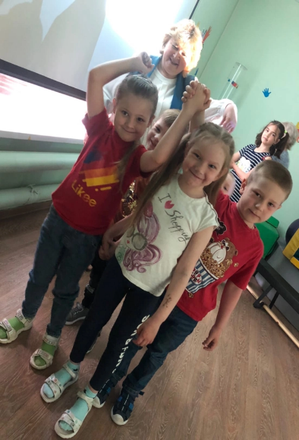

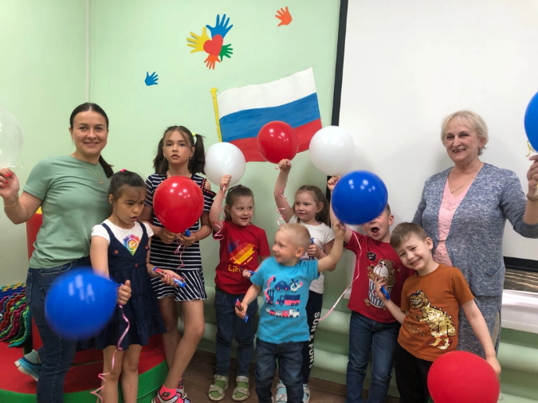
11 июня 2022 года на базе ГБУ ВО ЦППМС Александровский филиал состоялось праздничное мероприятие: «Мы живем в России». Детям в доступной форме рассказали о важных символах нашей страны, ее традициях, познакомили с историей возникновения праздника.
Дети с удовольствием приняли участие в веселых народных играх, а в рамках мастер-класса изготовили Голубя Мира. В подарок дети получили воздушные шары-триколор и сладкие призы.
Было познавательно, весело и интересно.

